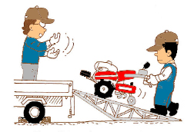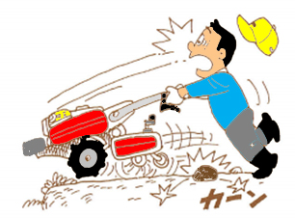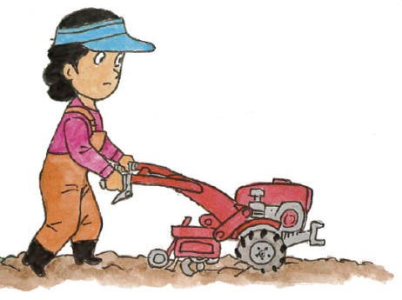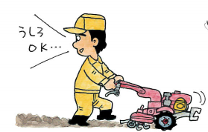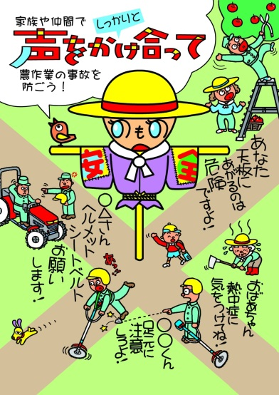

平成29年度農作業安全総合対策推進事業

（農林水産省補助事業）

（一社）全国農業改良普及支援協会　2017.7作成

**デッドマン式クラッチなど、安全装置が装備された機械を使い、操作方法を確認し習熟する。**

**機械の積み下ろしはあゆみ板を使い、二人作業で低速で行う。**

**土が固い場合は特に慎重に作業する。**

**（車輪側のクラッチを切らない、ロータリーをゆっくり土に入れる、エンジンの回転数を最初から高くしない）**

**作業前に、バックしたときに障害となる立木、格納庫の壁、ハウスの壁、崖などがないことを確認する。**

都道府県名

氏　　　名

（歩行型トラクター）

（以下、選択）

冒頭のイラストは、2016年「農作業安全ポスターデザインコンテスト」日本農業新聞賞（奈良県 大村泰久さん）の作品です。

**私は、身体機能測定（有効視野測定）の結果も踏まえて、**

**特に次の点に注意して農作業を行うことを宣言します。**

私の農作業安全宣言

チェックシート